Отчет о работе летнего пришкольного лагеря дневного пребывания «Орончикон»
МКОУ «Туринская средняя школа-интернат
имени Алитета Николаевича Немтушкина
2017 год
Лагерь дневного пребывания работал под девизом:
До чего же хорошо в «Орончикон»!
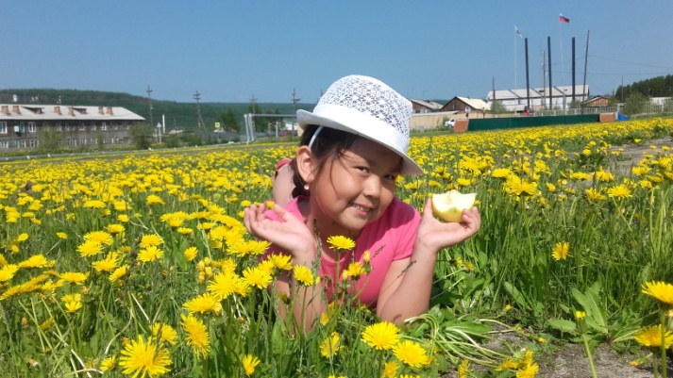
Мы друзей хороших в нем найдем.
Мы подружимся за лето,
Много песен будет спето!

Лагерь дневного пребывания «Орончикон» на базе школы-интерната начал работу с 5 июня. В нем отдыхало 40 ребят учащихся с 1 - 6 классы. Лагерь дневного пребывания «Орончикон» имеет свою программу, утвержденную директором школы, которая была направлена на экологическое воспитание. Педагогическую деятельность осуществляли: учитель начальных классов Шакирзянова Н.К., педагог-организатор Бети Р.О., тренер-преподаватель Серчуков А.А., заместитель директора по УВР В.В.Меркульева. Медицинское обслуживание обеспечивала медсестра Коленько Л.Е., которая каждый день осматривала детей, рассказывала основы гигиены, как быть осторожными, чтоб избежать порезов, ушибов и различных травм, провела оценку эффективности оздоровления детей и подростков в летнем лагере.

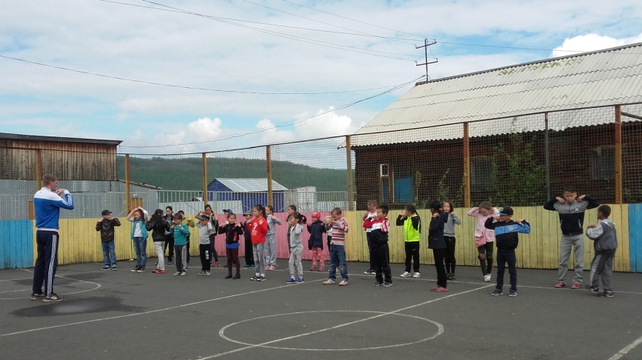
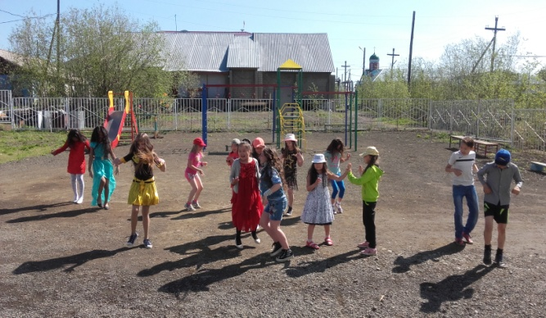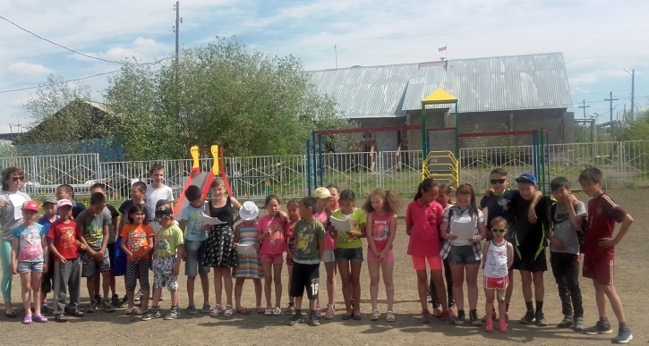

Лагерь дневного пребывания «Орончикон» ставил перед собой следующие цели и задачи:
- Привитие навыков здорового образа жизни;
- Расширение и углубление представления детей об окружающем мире;
- Формирование навыков общения в коллективе, развитие толерантности.
- Развитие у детей творческих способностей, стремление активно участвовать в мероприятиях.
Реализация целей и задач смены состоял в организации трех тематических недель:
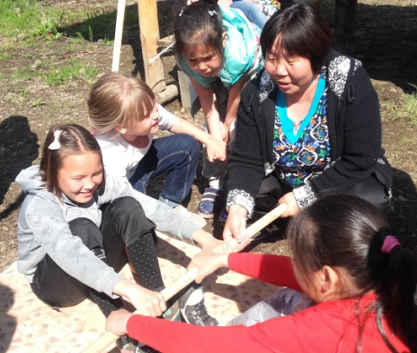
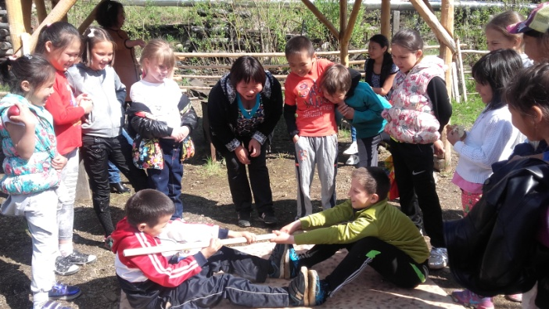

  - «Моя малая Родина. Моя семья»
  - «Я познаю мир. Би бугава саммудям»
  - «Выше, сильнее, быстрее»
Дети были организованы в два отряда по смешанным разновозрастным группам. Оба отряда в течение недели работали по одной тематике, смена деятельности происходила через неделю, в конце недели проводилось общее заключительное мероприятие - игра, где дети демонстрировали свои знания и умения «Путешественник», «Кто быстрей», «Самый, самый».
Кроме воспитателей с детьми организовывали работу сотрудники детской библиотеки такие мероприятия как: «Экологическая игра», «Литературная викторина», «Слезы радости и боли».
Встреча с сотрудниками центра народного творчества Салаткиным Сергеем Генадьевичем мастер класс «Секреты работы с бумагой», Ивчик Надеждой Михайловной «Научиться рисовать, просто». «Игры, которые играли наши предки» Кузакова Роза Васильевна. Мастера народного творчества показали детям свое мастерство, рассказали о некоторых методиках своего ремесла, продемонстрировали и научили ребят нескольким элементам.

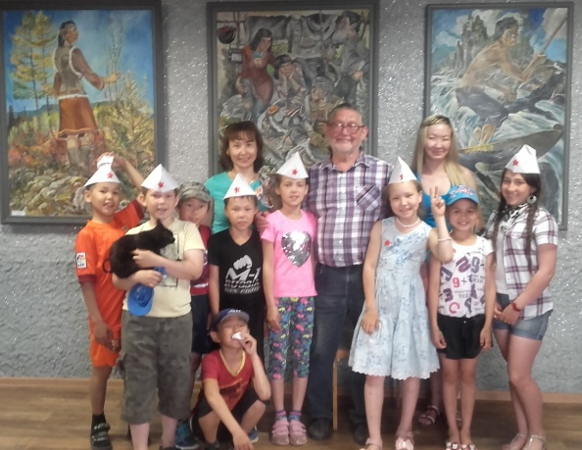

Посещение краеведческого музея стало традицией для наших учащихся, сотрудники подготовили национальные эвенкийские игры Лапуко Гульнара Кимовна, дети с большим удовольствием поучаствовали в играх, так же интеллектуальное мероприятие «Есть просто храм, есть храм науки».
Так же культурно досуговый центр подготовил для наших ребят игровую программу и просмотр мультфильмов.
Участники детского лагеря встретились с сотрудниками МЧС по правилам поведения на воде в летнее время, правилам поведения в лесу.
Во время смены дети учувствовали в общественно-полезных делах: убирали пришкольный участок, озеленяли его, 7 июня было высажены кусты черной смородины, цветы, каждый день поливали, ухаживали за саженцами. Хочется отметить, что дети очень любят природу и с радостью ходили на экскурсии в лес, где на свежем воздухе организовывали подвижные игры и пикники, всей группой исполняли песни. На однодневных походах учились применять навыки, разжигать костер, следить за ним, обустраивать быт походного лагеря, разучивать обиходные слова инвентаря на родном языке.
Для детей занимающихся рисованием были созданы условия, цветные карандаши, краски. Ребята демонстрировали свои работы на конкурсах рисунка «Мой любимый герой из сказки», «Профессия моих родителей», «Мир без войны», «А.С.Пушкин в рисунках», «На море, на суше, на воздухе». Участвующие дети в подарок получили художественные наборы. Так же ярко прошло открытие лагеря, организовали веселые игры, танцы. Водили хороводы. На закрытие лагеря также была организована развлекательная программа для детей и сладкий стол. Детям участвующих в мероприятиях более активно в период работы лагеря, были поощрены подарками и похвальными письмами.
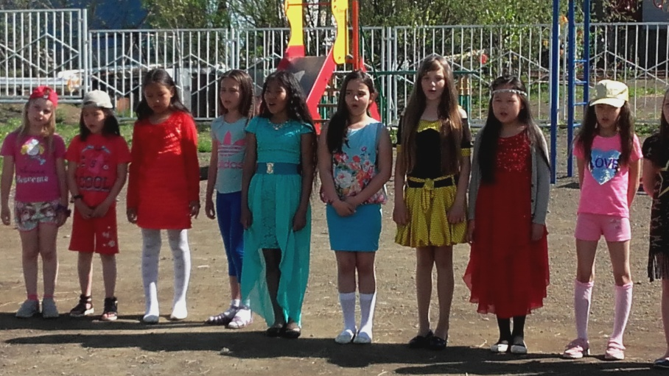
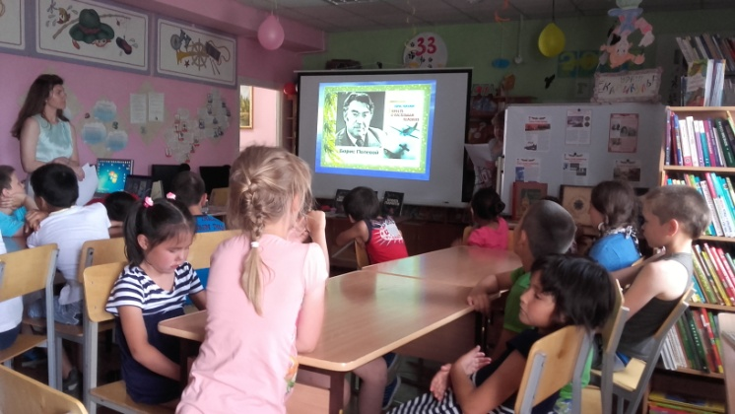

Основные досуговые мероприятия прошедшие в лагере дневного пребывания «Орончикон»
- Игры на свежем воздухе проводились каждый день в зависимости от погоды и температурного режима. Активизировались на сплоченность команды и доброжелательность.
- Конкурс рисунка на асфальте «Моя Родина»- проводился на площади школы, ребята рисовали цветными мелками, все участники были поощрены сладкими сюрпризами.
- Конкурсы настольных игр «Домино», «В некотором царстве», «Три медведя» проходил в начальной школе между малыми группами по возрастной категории, так же все участники конкурса были вознаграждены.
- Игры с мячом, скакалкой и обручем проводились на спортивной площадке во дворе школы и спортивном зале школы. Ребята состязались так
же в возрастных категориях и командных группах. Команды сами определяли, командиров, победители были награждены.
- Сотрудники ГБДД, майор полиции Журавле Роман Викторович, и госинспектор Ардабьев Егор Владимирович, провели с ребятами беседу о правилах поведения на дорогах в летние каникулы по управлению велосипедом.

При проведении мероприятий педагоги использовали различные формы и методы, с помощью которых дети смогли приобрести социальный опыт. Для работы с детьми более активной деятельности был предоставлен спортивный зал, спортивно-игровая площадка во дворе школы, стадион, где дети проводили игры на свежем воздухе, утреннюю зарядку и спортивные конкурсы и эстафеты. Одним из наиболее ярких мероприятий была эстафета «Выше, быстрее, сильнее» дети в спортивном состязании показали, какие они ловкие, сильные. Самыми целеустремленными оказались Головкин Сергей, Клачков Дима, Федоров Борис, была организована группа поддержки. В заключение все участники и победители получили сладкие сюрпризы.

Питание детей было организовано качественно в соответствии с цикличным десятидневным меню в рацион которого в обязательном порядке входили свежие овощи, фрукты, молочная продукция, мясо, кондитерские изделия, соки.

Также хочется отметить, что те предписания, которые были отмечены в прошлом году от санитарно-эпидемиологической службы, нами устранено.

Результатом своей работы отмечаем, что летний лагерь дневного пребывания «Орончикон» отработал хорошо, грубых нарушений и замечаний со стороны служб замечено не было. Дети оставили положительное впечатление, как от педагогов, так и от мероприятий проводимых в лагере.

Ожидаемым результатом работы лагеря дневного пребывания стало следующее:

- На основании опроса детей они хорошо отдохнули, укрепили свое здоровье, получили навыки здорового образа жизни.
- Через экскурсии тематические беседы, посещения музея, библиотеки познакомились с историей развития поселка Тура.
- Конкурсы и викторины показали результаты их творческого развития и индивидуальные способности каждого участника.
- Многие воспитанники научились выстраивать взаимоотношения в разновозрастном коллективе, правильно оценивать свои поступки и поступки других ребят.
- Для многих было важно научиться ответственно, относиться к порученным заданиям и активно принимать участие в той или иной деятельности.

Однако хочется заметить, что посещаемость детей к концу работы летнего пришкольного лагеря становится низкой, это отмечено тем, что семьи к этому времени вылетают в отпуск, так же дети вылетают за пределы поселка в детские оздоровительные лагеря Красноярского края.
Так же на период работы летнего пришкольного детского оздоровительного лагеря не удалось организовать уборку набережной в связи с погодными условиями и посадить больше кустов смородины, рябины и летних цветов.

Заместитель директора по УВР В.В.Меркульева

